Анализ проведения Всероссийских проверочных работ в 2018 году
В соответствии с приказом Министерства образования и науки Российской Федерации от 20.10.2017 года №1025 «О проведении мониторинга качества образования», письмом Федеральной службы по надзору в сфере образования и науки (Рособрнадзор) от 17.01.2018 N 05-11 «Всероссийские проверочные работы - 2018», приказом Министерства образования и науки Республики Адыгея от 19.02.2018 № 153 «О проведении Всероссийских проверочных работ в Республике Адыгея в 2018 году» было организовано проведение Всероссийских проверочных работ (далее - ВПР) для 4-х, 5-х классов в штатном режиме, для 6-х, 11-х классов и студентов СПО в режиме апробации.
Всероссийские проверочные работы не являются государственной итоговой аттестацией, их назначение – оценить уровень общеобразовательной подготовки обучающихся в соответствии с требованиями ФГОС. Проверочные работы позволяют осуществить диагностику достижения предметных и метапредметных результатов, в т.ч. уровня сформированности универсальных учебных действий (УУД) и овладения межпредметными понятиями.
На региональном уровне результаты ВПР могут быть использованы для анализа текущего состояния муниципальных систем образования и формирования региональной программы развития.
В соответствии с утвержденным Рособрнадзором графиком в 146 образовательных организациях Республики Адыгея проверочные работы в 4-х классах проводились в следующие сроки:
17 апреля 2018 года – по учебному предмету «Русский язык Часть 1. Диктант»;
19 апреля 2018 года – по учебному предмету «Русский язык Часть2»;
24 апреля 2018 года – по учебному предмету «Математика»;
26 апреля 2018 года – по учебному предмету «Окружающий мир».

Русский язык
4 класс
Проверочная работа по русскому языку состояла из двух частей, которые в соответствии с утвержденным Рособрнадзором графиком ВПР выполнялись в разные дни. Количество обучающихся 4-х классов, принявших участие в мониторинговых исследованиях по русскому языку в рамках ВПР составляет 4852.
Часть 1 проверочной работы включала 3 задания: диктант (задание 1) и 2 задания по написанному тексту. Часть 2 содержала 12 заданий, в том числе 9 заданий к приведенному в варианте проверочной работы тексту для чтения. На выполнение проверочной работы по русскому языку отводилось в совокупности 90 минут: 45 минут - на выполнение заданий части 1, в конце этого времени ответы на задания части 1 сдаются. На выполнение заданий части 2 отводилось также 45 минут.
Анализ выполнения работы по критериям показывает, что обучающиеся 4-х классов РА успешно справились с заданием 1К1 (69%), 1К2 (90%), которое проверяет традиционное базовое правописное умение обучающихся правильно писать текст под диктовку, соблюдая при письме изученные орфографические и пунктуационные нормы. Успешное выполнение задания предусматривает сформированный навык аудирования (адекватное восприятие звучащей речи, понимание на слух информации, содержащейся в предъявляемом тексте) как одного из видов речевой деятельности.
Умение распознавать однородные члены предложения, проверяемое в задании 2, показали 64% четвероклассников.
Задание 3 проверяет учебно-языковое морфологическое опознавательное умение обучающихся и имеет высокие показатели выполнения. В Задании 3 (п. 1) 87% четвероклассников показали сформированное умение распознавать и графически обозначать главные члены предложения, а в задании 3 (п. 2) 81% смогли успешно обозначить изученные части речи в предложении.
Во второй части самый лучший показатель выполнения составили задания 4 и 5, с которыми справились больше 80% обучающихся 4-х классов. В Задании 4 (80%) для проверки умения распознавать правильную орфоэпическую норму четвероклассникам необходимо было в приведенных словах поставить знак ударения над ударными гласными. Задание 5 (83%) проверяло умение классифицировать согласные звуки, для чего из предложения необходимо было выписать слово, в котором все согласные звуки звонкие (глухие) в зависимости от варианта.
Наибольшее затруднение вызвало задание 15, которое имеет по первому критерию показатель выполнения — 47%, а по второму — 43%. Задание 15 предполагало адекватное понимание обучающимися письменно предъявляемой информации (общеучебные и коммуникативные универсальные учебные действия); умение на основе данной информации (содержание пословицы) и собственного жизненного опыта обучающихся определять конкретную жизненную ситуацию для адекватной интерпретации пословицы (предметное коммуникативное умение, логические универсальные учебные действия), способность строить речевое высказывание в письменной форме (правописные умения); задание также нацелено на выявление уровня владения обучающимися национально-культурными нормами речевого поведения (коммуникативные универсальные учебные действия), осознания эстетической функции русского языка (личностные результаты).

Выполнение заданий
(в % от числа участников)

Регион |  | Кол-во уч. |  | 1К1 | 1К2 | 2 | 3(1) | 3(2) | 4 | 5 | 6 | 7 | 8 | 9 | 10 | 11 | 12(1) | 12(2) | 13(1) | 13(2) | 14 | 15(1) | 15(2)
 |  | Кол-во уч. | Макс  балл | 4 | 3 | 3 | 1 | 3 | 2 | 1 | 2 | 3 | 2 | 1 | 1 | 2 | 1 | 2 | 1 | 2 | 1 | 2 | 1
Вся выборка |  | 1442098 |  | 66 | 90 | 69 | 88 | 82 | 82 | 80 | 54 | 64 | 69 | 76 | 69 | 64 | 75 | 75 | 76 | 66 | 72 | 47 | 43
 | Республика Адыгея | 4852 |  | 69 | 90 | 64 | 83 | 81 | 80 | 83 | 53 | 60 | 68 | 73 | 68 | 62 | 76 | 74 | 76 | 62 | 64 | 47 | 43

Приведенная ниже гистограмма показывает, что обучающиеся Республики Адыгея показали схожую успешность выполнения заданий с показателями, охватывающими всех участников мониторинговых исследований в целом по России: от 43% до 90% по всем критериям с различием в 1-5%. Наибольшее различие (8%) составляет выполнение Задания 14 - распознавать грамматические признаки слов, с учетом совокупности выявленных признаков относить слова к определенной группе основных частей речи.

Средний % выполнения заданий по русскому языку
4 класс

Правильно выполненная работа оценивается 38 баллами. Выполнение задания 1 оценивается по критериям от 0 до 7 баллов. Ответ на каждое из заданий 2, 7, 12, 13, 15 оценивается от 0 до 3 баллов. Ответы на задание 3 по пункту 1) оцениваются от 0 до 1 балла, по пункту 2) – от 0 до 3 баллов. Ответ на каждое из заданий 4, 6, 8, 11 оценивается от 0 до 2 баллов. Правильный ответ на каждое из заданий 5, 9, 10, 14 оценивается 1 баллом.

Таблица перевода баллов в отметки по пятибалльной шкале

Отметка по  пятибалльной шкале | «2» | «3» | «4» | «5»
Первичные баллы | 0–13 | 14–23 | 24–32 | 33–38

Как видно из общей гистограммы первичных баллов по русскому языку максимальное количество (38) баллов набрали 1% выпускников НОО Республики Адыгея (РФ — 2%). Минимальное количество, набранное 1% обучающихся - 9 баллов. В среднем по России минимальное количество баллов составило - 11 баллов.

Общая гистограмма первичных баллов по русскому языку
4 класс

чем 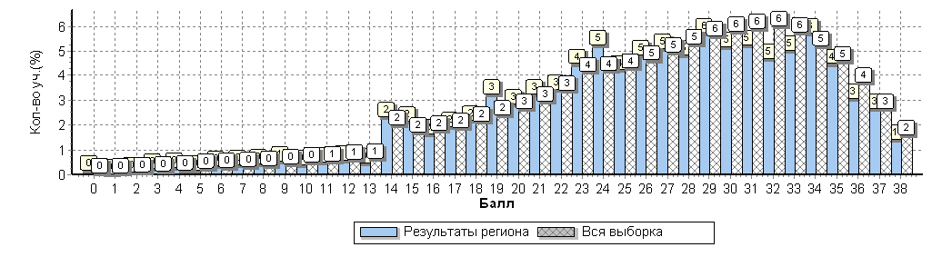

По результатам перевода первичных баллов в отметки обучающиеся 4-х классов Республики Адыгея получили примерно одинаковое количество отметок «2» (РА – 4,82%, РФ - 4,57%). Количество четвероклассников, показавших средние результаты также примерно одинаково: отметку «3» получили 27,56% (РФ — 25,12%:), больше всего получили отметку «4» - 45,2% (РФ — 46,7%). Следует отметить, что количество обучающихся, написавших работу на «отлично» в РА (22,42%) ниже в этом году, как и по России в целом (23,54%).

Общая гистограмма отметок по русскому языку
4 класс
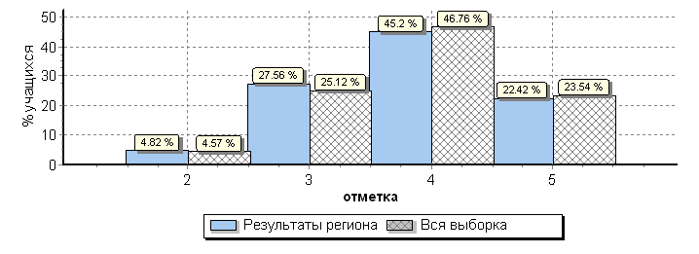

При сравнении результатов написания ВПР по русскому языку за два года, видно значительное увеличение «отличных» отметок с 19,3% до 22,4% в текущем учебном году. Заметно уменьшение количества отметок «хорошо» на 7,5%. Количество отметок «удовлетворительно» осталось на прежнем уровне. Следует отметить увеличение «неудовлетворительных» отметок в этом учебном году — на 3,8%.

Гистограмма отметок по русскому языку за 2016-2017 и 2017-2018 учебные годы
4 класс

Как видно из таблицы распределения групп баллов в муниципальных образованиях Республики Адыгея наименьшее количество работ с отметкой «2» получили обучающиеся 4-х классов МО «город Адыгейск» — 1,9%, а наибольшее количество двоек в Гиагинском муниципальном районе — 10%. По количеству учеников в группах баллов «5» и «4» следует отметить что как в муниципальных районах, так и в среднем по Республике Адыгея, качество знаний по русскому языку составило больше 50%. Также следует отметить наибольшее количество успешно выполненных работ, которых больше всего в МО «город Адыгейск» — 29%.

Таблица распределения групп баллов по русскому языку в %
4 класс
АТЕ |  |  | Кол-во уч. | Распределение групп баллов в %
 |  |  | Кол-во уч. | 2 | 3 | 4 | 5
Вся выборка |  |  | 1442098 | 4.6 | 25.1 | 46.8 | 23.5
 | Республика Адыгея |  | 4852 | 4.8 | 27.6 | 45.2 | 22.4
 |  | Гиагинский муниципальный район | 339 | 10 | 32.2 | 44 | 13.9
 |  | Кошехабльский муниципальный район | 317 | 2.8 | 30.3 | 44.8 | 22.1
 |  | Красногвардейский муниципальный район | 340 | 7.9 | 23.5 | 43.5 | 25
 |  | Майкопский муниципальный район | 649 | 6.3 | 33.6 | 45.1 | 14.9
 |  | Тахтамукайский муниципальный район | 954 | 3.1 | 30.4 | 44.9 | 21.6
 |  | Теучежский муниципальный район | 219 | 2.7 | 29.7 | 40.6 | 26.9
 |  | Шовгеновский муниципальный район | 154 | 3.2 | 38.3 | 35.7 | 22.7
 |  | город Адыгейск | 162 | 1.9 | 26.5 | 42.6 | 29
 |  | город Майкоп | 1718 | 4.6 | 21.9 | 47.7 | 25.7

Как видно из гистограммы группа обучающихся, получивших отметку «5» имеет высокий процент выполнения (от 77 до 99%) по всем критериям. Ученики, получившие отметку «4», также имеют высокие показатели выполнения (от 65 до 90%). Самые низкие показатели (49% и 43%) эта группа обучающихся получила по заданию 15 К1, К2, которое вызвало наибольшие затруднения у всех групп обучающихся. Также, только половина обучающихся смогла справиться с заданием 6, которое проверяет умение распознавать основную мысль текста при его письменном предъявлении; адекватно формулировать основную мысль в письменной форме, соблюдая нормы построения предложения и словоупотребления. Следует обратить особое внимание на обучающихся, получивших отметку «удовлетворительно». Так в заданиях 2, 6, 7, 8, 11, 13(2), 14 и 15 процент выполнения составил меньше 50%. В группу риска попали обучающиеся, получившие «неудовлетворительно». По всем критериям, кроме 1(2), процент выполнения составил ниже 50%.

Выполнение заданий группами обучающихся (в %)
4 класс

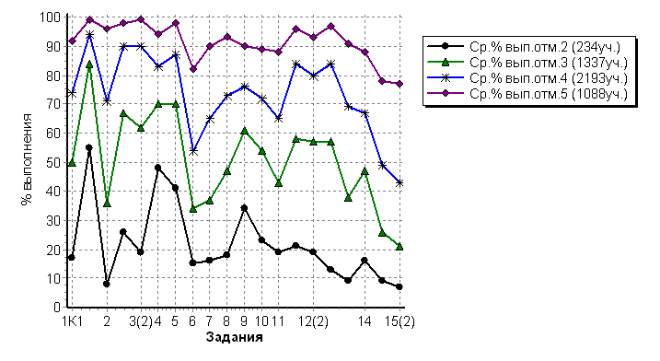

В соответствии с гистограммой соответствия отметок за выполненную работу и отметок по журналу видно, что 3028 обучающихся 4-х классов подтвердили свою отметку по русскому языку. Однако, следует обратить внимание, что 768 четвероклассников показали более низкие результаты по проверочной работе по русскому языку, а 1056 обучающихся наоборот улучшили свои текущие отметки.

Гистограмма соответствия отметок за выполненную работу и отметок по журналу
4 класс

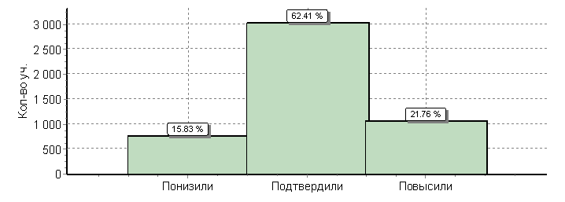

Математика
4 класс
Количество обучающихся 4-х классов, принявших участие в мониторинговых исследованиях по математике в рамках ВПР составляет 4891.
Работа содержала 11 заданий. В заданиях 1, 2, 4, 5 (пункт 1), 6 (пункты 1 и 2), 7, 9 (пункты 1 и 2) необходимо было записать только ответ. В заданиях 5 (пункт 2) и 10 нужно изобразить требуемые элементы рисунка. В заданиях 3, 8, 11 требовалась записать решение и ответ. На выполнение заданий по математике отводилось 45 минут.
Анализ выполнения работы по критериям показывает, что наиболее успешно обучающиеся 4-х классов РА справились с заданием 1 (97%), которое проверяло умение выполнять сложение, вычитание, умножение и деление однозначных, двузначных и трехзначных чисел в случаях, в том числе с нулем и числом 1. Задание 2 (89%) проверяло умение вычислять значение числового выражения, соблюдая при этом порядок действий. В заданиях 1, 2, 7 проверялось умение выполнять арифметические действия с числами и числовыми выражениями. Но если в задании 1 вычисления сводились к действиям в пределах 100, то заданием 7 контролировалось умение выполнять письменно действия с многозначными числами (сложение, вычитание, умножение и деление на однозначное, двузначное числа в пределах 10 000) и процент выполнения оказался ниже - 78% четвероклассников справились с ним.
Выше среднего показатель выполнения по заданию 6 пункт 1 (88%) и пункт 2 (66%). Задание предполагало чтение и анализ готовых таблиц и проверяло умение работать с таблицами, схемами, графиками, диаграммами, анализировать и интерпретировать данные.
Умение исследовать, распознавать и изображать геометрические фигуры проверяется заданием 5. Более успешно обучающиеся справились с пунктом 1 задания (62%), который оценивал умение вычислять периметр прямоугольника и квадрата, площади прямоугольника и квадрата. Пункт 2 задания имеет меньший процент выполнения (50%) и связан с построением геометрических фигур с заданными измерениями (отрезок, квадрат, прямоугольник) с помощью линейки, угольника.
82% выпускников 4-х классов справились с заданием 3, которое поверяло умение решать арифметическим способом учебные задачи и задачи, связанные с повседневной жизнью.
Слабо справились с заданием 8 (45%) на проверку умения решать текстовые задачи и заданиями 9, 11, которые контролировали овладение основами логического и алгоритмического мышления. Задание 9 связано с интерпретацией информации (объяснять, сравнивать и обобщать данные, делать выводы и прогнозы). В этом задании с пунктом 1 справились 66% школьников, а с пунктом 2 только 45%. Самый низкий процент выполнения у задания 11, которое проверяло умение решать текстовые задачи в 3-4 действия. Только 23% школьников справились с этим заданием.
Выполнение заданий по математике
(в % от числа участников)
4 класс
Регион | Кол-во уч. |  | 1 | 2 | 3 | 4 | 5(1) | 5(2) | 6(1) | 6(2) | 7 | 8 | 9(1) | 9(2) | 10 | 11
Регион | Кол-во уч. | Макс  балл | 1 | 1 | 2 | 1 | 1 | 1 | 1 | 1 | 1 | 2 | 1 | 1 | 2 | 2
Вся выборка | 1460995 |  | 96 | 89 | 86 | 68 | 59 | 51 | 92 | 72 | 79 | 50 | 67 | 49 | 94 | 27
Республика Адыгея | 4891 |  | 97 | 89 | 82 | 67 | 62 | 50 | 88 | 66 | 78 | 45 | 66 | 45 | 96 | 23

Приведенная ниже гистограмма показывает, что обучающиеся Республики Адыгея показали схожую успешность выполнения заданий с показателями охватывающими всех участников мониторинговых исследований в целом по России: от 14% до 96% по всем критериям. Максимальное различие отмечается при выполнении задания 9 по пункту 1 на 13% и по пункту 2 на 16% результаты у четвероклассников Республики Адыгеи ниже чем среднероссийские показатели.

Средний % выполнения заданий по математике
4 класс

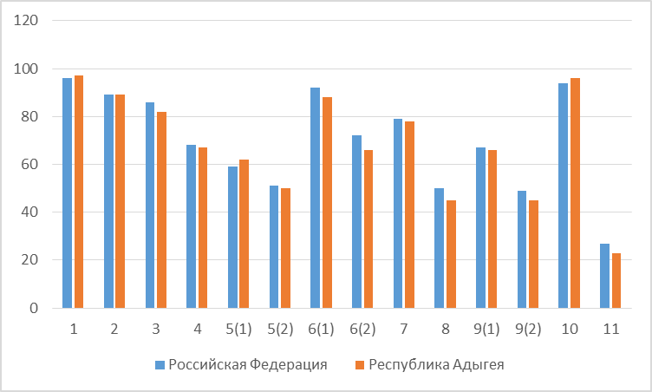

Правильно выполненная работа оценивается 18 баллами. Каждое верно выполненное задание 1, 2, 4, 5 (пункт 1), 5 (пункт 2), 6 (пункт 1), 6 (пункт 2), 7, 9 (пункт 1), 9 (пункт 2) оценивается 1 баллом. Задание считается выполненным верно, если ученик дал верный ответ: записал правильное число, правильную величину, изобразил правильный рисунок. Выполнение заданий 3, 8, 10, 11 оценивается от 0 до 2 баллов. Обучающимся, набравшим 16–18 баллов, по решению ОО может быть выставлено две отметки «5». Кроме того, рекомендуется обеспечить возможности для развития математических способностей у таких обучающихся.

Таблица перевода баллов в отметки по пятибалльной шкале

Отметка по  пятибалльной шкале | «2» | «3» | «4» | «5»
Первичные баллы | 0–5 | 6–9 | 10–12 | 13–18

Как видно из общей гистограммы первичных баллов по математике максимальное количество баллов (18) набрали только 4% выпускников НОО Республики Адыгея (РФ — 6%). Минимальное количество - 4 балла, которое набрал 1% обучающихся республики немного ниже среднероссийского показателя, где нижняя граница проходит на 5 баллах.

Общая гистограмма первичных баллов по математике
4 класс

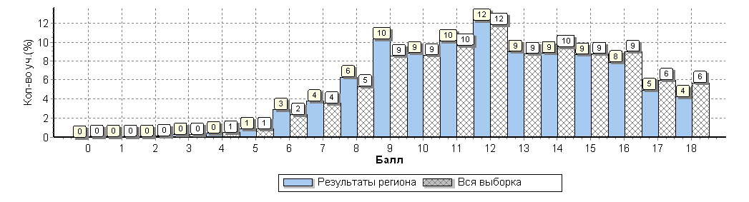

По результатам перевода первичных баллов в отметки обучающиеся 4-х классов Республики Адыгея получили одинаковое с участниками всей выборки количество отметок «2» (РА — 1,74%, РФ - 1,93%). Значительно больше четвероклассников Республики Адыгея показали средние результаты: отметку «3» получили 23,31% (РФ — 19,9%), отметку «4» - 31,28% (РФ — 30,13%). Следует отметить, что больше всего в этом году количество обучающихся, написавших работу по математике на «отлично» (РА — 43,67%, РФ — 47,95%).

Общая гистограмма отметок по математике
4 класс
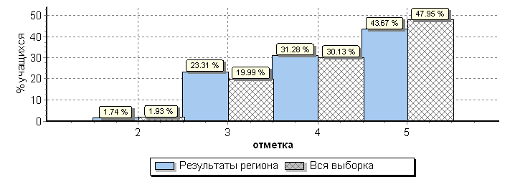

При сравнении результатов написания ВПР по математике за два года следует отметить, что значительных изменений не произошло. Количество отметок «отлично» осталось на прежнем уровне в текущем учебном году – 43,62%. Отмечается незначительное уменьшение отметок «хорошо» с 34,32% до 31,28% в текущем учебном году. Заметно увеличение количества отметок «удовлетворительно» на 3%. Количество «неудовлетворительных» отметок осталось на уровне прошлого учебного года с тенденцией к уменьшению.

Гистограмма отметок по математике за 2016-2017 и 2017-2018 учебные годы
4 класс

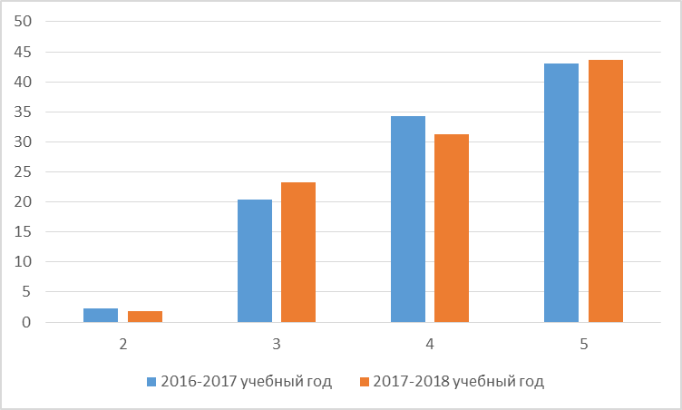

Как видно из таблицы распределения групп баллов по математике в Республики Адыгея в Шовгеновском муниципальном районе нет неудовлетворительных работ. Больше всего работ с отметкой «неудовлетворительно» в Гиагинском муниципальном районе — 4,9%. По количеству учеников в группах баллов «5» и «4» следует отметить что как в муниципальных районах, так и в среднем по Республике Адыгея, качество знаний по математике составило больше 50%. Также следует отметить, что в муниципальном образовании «город Майкоп» больше половины участников проверочных работ по математике получили отметку «отлично».

Таблица распределения групп баллов по математике в %
4 класс

АТЕ |  |  | Кол-во уч. | Распределение групп баллов в %
 |  |  | Кол-во уч. | 2 | 3 | 4 | 5
Вся выборка |  |  | 1460995 | 1.9 | 20 | 30.1 | 48
 | Республика Адыгея |  | 4891 | 1.7 | 23.3 | 31.3 | 43.7
 |  | Гиагинский муниципальный район | 347 | 4.9 | 33.7 | 32.9 | 28.5
 |  | Кошехабльский муниципальный район | 319 | 0.94 | 25.1 | 35.1 | 38.9
 |  | Красногвардейский муниципальный район | 329 | 2.1 | 21.9 | 30.1 | 45.9
 |  | Майкопский муниципальный район | 623 | 2.7 | 28.6 | 31.3 | 37.4
 |  | Тахтамукайский муниципальный район | 971 | 0.93 | 23.6 | 33.4 | 42.1
 |  | Теучежский муниципальный район | 222 | 0.45 | 23 | 31.1 | 45.5
 |  | Шовгеновский муниципальный район | 162 | 0 | 32.7 | 39.5 | 27.8
 |  | город Адыгейск | 161 | 1.2 | 18 | 42.9 | 37.9
 |  | город Майкоп | 1757 | 1.7 | 18.8 | 27.5 | 52

При анализе гистограммы выполнения заданий все группы обучающихся имеют значительные проблемы в разных областях математических знаний. Так, четвероклассники, получившие отметку «отлично», справились со всеми заданиями с высоким процентом выполнения: от 73% до 99%. Однако с заданиями на проверку овладения основами логического и алгоритмического мышления (задание 11) в этой группе справились меньше половины тестируемых (45%). Группа обучающихся, получивших отметку «хорошо» столкнулись с такой же проблемой. Труднее всего им было выполнить задание 8 с которым справились 26%, в задании 9 ко второй части смогли приступить 32%, а с заданием 11 справились только 9 % выпускников НОО. По остальным заданиям они имеют достаточно высокий процент выполнения: от 59% до 97%. Еще меньше стабильности у школьников, написавших работу по математике на «удовлетворительно», где по заданию 1 процент выполнения составляет 94%, а по заданию 11 — 3%. Особо следует отметить группу обучающихся 4-х классов, получивших отметку «неудовлетворительно». Больше половины смогли справиться только с заданием 1 (75%) и заданием 10 (78%). С заданием 3, 5, 9 (2), 11 справились меньше 10%. Вообще не смогли справиться с заданием 8 (0%).

Выполнение заданий группами обучающихся (в %)
4 класс
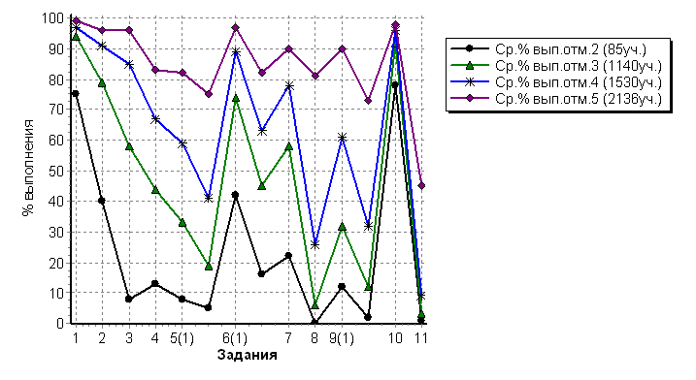
В соответствии с гистограммой соответствия отметок за выполненную работу и отметок по журналу видно, что 2709 обучающихся 4-х классов подтвердили свою отметку по математике. Однако, следует обратить внимание, что 444 четвероклассников показали более низкие результаты по проверочной работе по математике, а 1737 обучающихся наоборот улучшили свои текущие отметки.

Гистограмма соответствия отметок за выполненную работу и отметок по журналу
4 класс
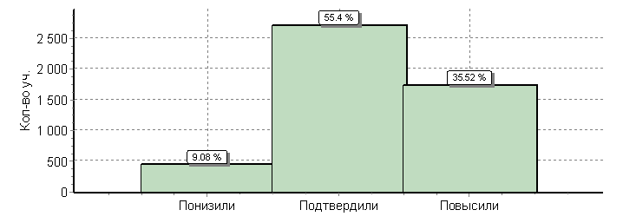

Окружающий мир
4 класс
В мониторинговых исследованиях по окружающему миру приняли участие 4895 обучающихся 4-х классов.
Вариант проверочной работы состоял из двух частей, которые различались по содержанию и количеству заданий. Часть 1 включала 6 заданий: 2 задания, предполагающие выделение определенных элементов на приведенных изображениях; 3 задания с кратким ответом (в виде набора цифр, слова или сочетания слов) и 1 задание с развернутым ответом. Часть 2 содержала 4 задания с развернутым ответом.
Большинство заданий проверочной работы по окружающему миру были направлены прежде всего на выявление уровня владения обучающимися начальными сведениями о сущности и особенностях природных объектов, процессов и явлений, об элементарных нормах поведения в природной и социальной среде, а также на освоение умений анализировать информацию, представленную в разных формах.
В первой части проверочной работы обучающиеся 4-х классов Республики Адыгея успешнее всего справились с выявлением существенных свойств объектов, с которыми встречались в повседневной жизни или при изучении учебных предметов (задание 1). Процент выполнения – 92%.
При выполнении задания 2 правильно использовать знаковосимволические средства для решения задач; понимать информацию, представленную в виде таблицы, схемы смогли 68% школьников.
Разный уровень овладения логическими универсальными действиями показали обучающиеся 4-х классов при выполнении задания 3. Основой задания являлась карта материков Земли / карта природных зон России и изображения животных и растений. В пункте 1 требовалось назвать отмеченные буквами материки (66%), в пункте 2 необходимо было обозначить животных (90%), а в пункте 3 определить, какие из приведенных в задании животных и растений обитают в естественной среде на каждом из этих материков (63%).
Успешно освоили нормы здоровьесберегающего поведения в природной и социальной среде, проверяемые в задании 4, 76 % четвероклассников. Также 77% выпускников НОО хорошо овладели начальными сведениями о строении тела человека, продемонстрировав умение распознавать конкретные части тела и органы на основе предложенной для анализа модели.
Как показали результаты выполнения задания 6 у обучающихся 4-х классов не достаточно развито освоение доступных способов изучения природы (наблюдение, измерение, опыт); овладение действиями сравнения, анализа, синтеза, установления аналогий и причинно-следственных связей, построения рассуждений; осознанно строить речевое высказывание в соответствии с задачами коммуникации.
Задание 6 связано с элементарными способами изучения природы – его основой является описание реального эксперимента. Первая часть задания проверяет умение обучающихся вычленять из текста описания информацию, представленную в явном виде, сравнивать описанные в тексте объекты, процессы. Вторая часть задания требует сделать вывод на основе проведенного опыта. Третья часть задания проверяет умение проводить аналогии, строить рассуждения. С первой частью задания 6 справились 71% школьников. Вторая и третья части задания предполагали развернутый ответ обучающегося и с этим смогли справиться только 43% и 31% соответственно.
Задания части 2 направлены прежде всего на выявление уровня владения обучающимися начальными сведениями о сущности и особенностях социальных объектов, процессов и явлений, об элементарных нормах нравственного, здоровьесберегающего поведения в природной и социальной среде, а также на освоение умения осознанно строить речевое высказывание в соответствии с коммуникативной задачей. Все задания этой части требовали развернутого ответа.
В этой части работы хороший процент выполнения задания 9 (пункты 1,2). В этих пунктах задания требовалось обвести знаменательную дату в календаре и написать на какой день недели она приходится (94%, 87%). С третьим пунктом задания справились хуже. Умение излагать свое мнение и аргументировать свою точку зрения; осознанно строить речевое высказывание в соответствии с задачами коммуникации смогли только 55% школьников.
Процент выполнения по заданию 7 пункт 1 и 2 составляет 64% и 68% соответственно. Это задание проверяло способность на основе приведенных знаково-символических изображений сформулировать правило поведения. В данном случае речь шла о знаках дорожного движения.
В задании 10 проверялись знания обучающихся о родном крае: его главном городе, достопримечательностях, особенностях природы. Необходимо отметить, что с пунктами 1-2, где нужно было дать правильное название региона и указать главный город в нем, успешно справились 87% обучающихся. В третьем пункте задания нужно было указать товары, производством которых занимается Республика Адыгея и описать памятники природы, истории и культуры. С этой частью задания справились только 43% обучающихся 4-х классов.

Выполнение заданий по окружающему миру
(в % от числа участников)
4 класс

ОО |  | Кол-во уч. |  | 1 | 2 | 3(1) | 3(2) | 3(3) | 4 | 5 | 6(1) | 6(2) | 6(3) | 7(1) | 7(2) | 8 | 9(1) | 9(2) | 9(3) | 10(1) | 10(2)
 |  | Кол-во уч. | Макс  балл | 2 | 2 | 2 | 1 | 3 | 1 | 2 | 1 | 1 | 2 | 1 | 2 | 3 | 1 | 1 | 1 | 2 | 4
Вся выборка |  | 1452036 |  | 93 | 71 | 65 | 91 | 60 | 80 | 77 | 74 | 52 | 37 | 71 | 70 | 71 | 92 | 87 | 62 | 82 | 48
 | Республика Адыгея | 4895 |  | 92 | 68 | 66 | 90 | 63 | 76 | 77 | 71 | 43 | 31 | 64 | 68 | 67 | 94 | 87 | 55 | 87 | 43

Приведенная ниже гистограмма показывает, что обучающиеся Республики Адыгея по многим пунктам показали схожую успешность выполнения заданий с показателями охватывающими всех участников мониторинговых исследований в целом по России. По некоторым заданиям расхождение составило от 1% до 5% по всем критериям. Максимальное различие отмечается при выполнении задания 6 по пункту 2 на 9%, а также задания 7(1) и задания 9(3), где результаты у четвероклассников Республики Адыгеи на 7% ниже чем среднероссийские показатели.

Средний % выполнения заданий по окружающему миру
4 класс

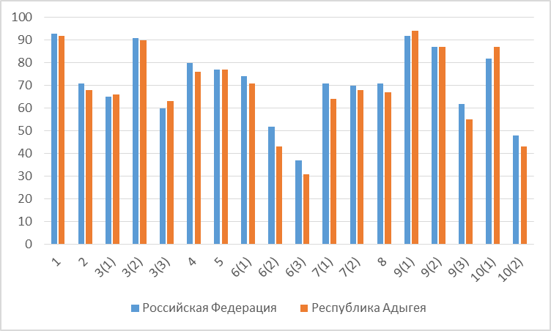

Правильно выполненная работа оценивалась 32 баллом. Правильный ответ на каждое из заданий 3.2, 4, 6.1 и 6.2 оценивалась 1 баллом. Полный правильный ответ на каждое из заданий 2, 3.1 оценивалось 2 баллами. Если в ответе допущена одна ошибка (в том числе написана лишняя цифра или не написана одна необходимая цифра), выставлялся 1 балл; если было допущено две или более ошибки – 0 баллов. Полный правильный ответ на задание 3.3 оценивался 3 баллами. Если в ответе допущена одна ошибка (в том числе написана лишняя цифра или не написана одна необходимая цифра), выставлялись 2 балла; если было допущено две ошибки – 1 балл, более двух ошибок – 0 баллов. Ответы на задания 1, 5, 6.3–10 оценивались по критериям. Полный правильный ответ на каждое из заданий 1, 5, 6.3 оценивался 2 баллами, на задания 7, 8, 9 – 3 баллами, на задание 10 – 6 баллами.

Таблица перевода баллов в отметки по пятибалльной шкале

Отметка по  пятибалльной шкале | «2» | «3» | «4» | «5»
Первичные баллы | 0–7 | 8–17 | 18–26 | 26–32

Как видно из общей гистограммы первичных баллов по окружающему миру максимальное количество баллов (32) набрал только 1% выпускников НОО как в Республике Адыгея так и в среднем по России. Минимальное количество - 8 баллов, также набрал 1% обучающихся, что соответствует среднероссийскому показателю.

Общая гистограмма первичных баллов по окружающему миру
4 класс

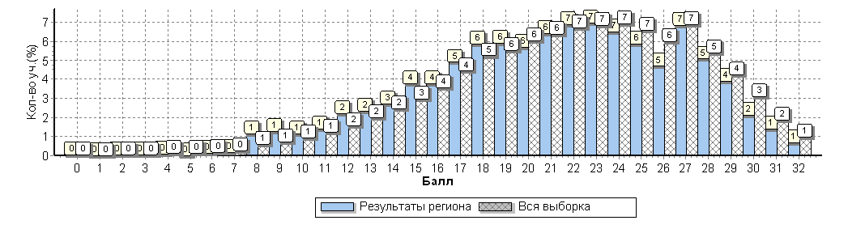

По результатам перевода первичных баллов в отметки обучающиеся 4-х классов Республики Адыгея получили одинаково низкое с участниками всей выборки количество отметок «2» (РА — 0,57%, РФ — 0,83%). Значительно больше четвероклассников Республики Адыгея показали средние результаты: отметку «3» получили 24,56% (РФ — 20,43%), отметку «4» - 54,83% (РФ — 56,3%). Следует отметить, что количество обучающихся, написавших работу на «отлично» по окружающему миру (РА — 20%, РФ — 22,44%) немного выше показателей прошлого года.

Общая гистограмма отметок по окружающему миру
4 класс
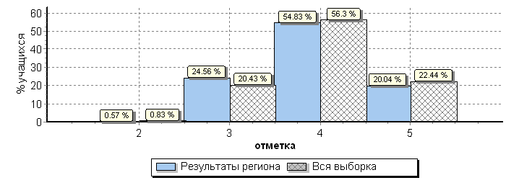

При сравнении результатов написания ВПР по окружающему миру за два года следует отметить, что количество отметок «неудовлетворительно» в текущем учебном году остается примерно на уровне прошлого года и составляет меньше 1%. Немного изменилось соотношение обучающихся, получивших отметку «удовлетворительно» меньше на 2% и отметку «хорошо» больше на 1,2%. Количество отметок «отлично» осталось на уровне прошлого учебного года – 20%.

Гистограмма отметок по окружающему миру
за 2015-2016 и 2016-2017 учебные годы
4 класс
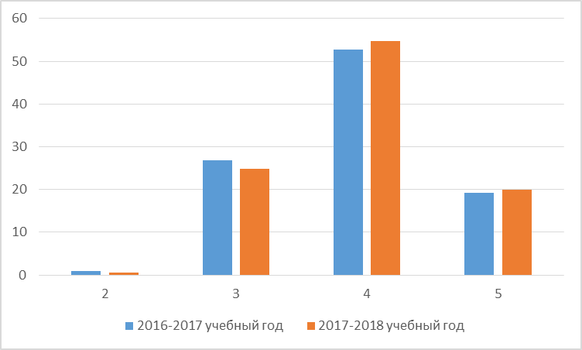

Как видно из таблицы распределения групп баллов по окружающему миру все муниципальные образования Республики Адыгея имеют примерно одинаковое количество работ с отметкой «2» - меньше 1%. Больше всего «неудовлетворительных» отметок в Кошехабльском муниципальном районе — 1,3%. По количеству учеников в группах баллов «5» и «4» следует отметить что как в муниципальных районах, так и в среднем по Республике Адыгея, качество знаний по окружающему миру составило больше 50%. Также следует отметить, что Красногвардейском муниципальном районе самое большое количество участников проверочных работ по окружающему миру получили отметку «отлично» - 27,7%.
Таблица распределения групп баллов по окружающему миру в %
4 класс
АТЕ |  |  | Кол-во уч. | Распределение групп баллов в %
 |  |  | Кол-во уч. | 2 | 3 | 4 | 5
Вся выборка |  |  | 1452036 | 0.83 | 20.4 | 56.3 | 22.4
 | Республика Адыгея |  | 4895 | 0.57 | 24.6 | 54.8 | 20
 |  | Гиагинский муниципальный район | 338 | 0.59 | 31.7 | 51.8 | 16
 |  | Кошехабльский муниципальный район | 318 | 1.3 | 28.3 | 56 | 14.5
 |  | Красногвардейский муниципальный район | 343 | 0.58 | 27.1 | 44.6 | 27.7
 |  | Майкопский муниципальный район | 663 | 0.45 | 28.7 | 54.4 | 16.4
 |  | Тахтамукайский муниципальный район | 966 | 0.52 | 26.2 | 53.3 | 20
 |  | Теучежский муниципальный район | 219 | 0.91 | 17.8 | 55.7 | 25.6
 |  | Шовгеновский муниципальный район | 157 | 0.64 | 31.2 | 52.2 | 15.9
 |  | город Адыгейск | 160 | 0.62 | 20.6 | 56.9 | 21.9
 |  | город Майкоп | 1731 | 0.46 | 20.1 | 58.2 | 21.3

Как видно из гистограммы группа обучающихся, получивших отметку «5» имеет высокий процент выполнения (от 76 до 99%) по всем критериям, кроме задания 6(3), в котором умение проводить аналогии и строить рассуждения показали только 65% школьников. Ученики, получившие отметку «4», также имеют высокие показатели выполнения (от 59% до 96%). Самые низкие показатели (43% и 29%) эта группа обучающихся получила по заданию 6 (2,3) которое вызвало наибольшие затруднения у всех групп обучающихся. Также эта группа обучающихся имеет невысокие результаты по заданию 10 пункт 2 (43%), связанному с продуктами производства и памятниками природы и истории в Республике Адыгея. Следует обратить особое внимание на обучающихся, получивших отметку «удовлетворительно». Так, в заданиях 2, 3(1), 3(3), 6 (1, 2, 3), 7, 8, 9(3), 10 (2) процент выполнения составил меньше 50%, а по заданию 6 (3) составил всего 6%. Это задание проверяло умение сравнивать между собой объекты, описанные в тексте, выделяя 2-3 существенных признака, а также проводить несложные наблюдения в окружающей среде и ставить опыты.
В группу риска попали обучающиеся, получившие отметку «неудовлетворительно», так как процент выполнения по всем заданиям составил меньше 40%. Лучше всего школьники этой группы (48%) смогли определить изученные объекты и явления живой и неживой природы, используя знаковосимволические средства для решения задачи в задании 1.
Выполнение заданий группами обучающихся (в %)
4 класс

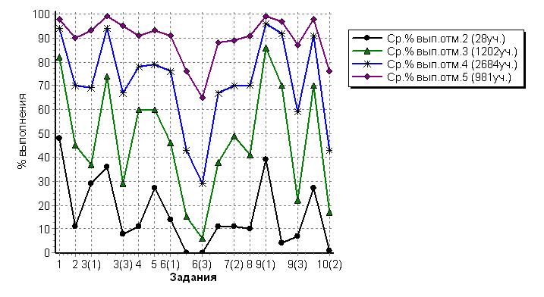
В соответствии с гистограммой соответствия отметок за выполненную работу и отметок по журналу видно, что 2856 обучающихся 4-х классов подтвердили свою отметку по окружающему миру. Однако, следует обратить внимание, что 1429 четвероклассников показали более низкие результаты по проверочной работе по окружающему миру, а 610 обучающихся наоборот улучшили свои текущие отметки.

Гистограмма соответствия отметок за выполненную работу и отметок по журналу
4 класс

